中小企业声明函

第一名

河南合兴工程技术有限公司

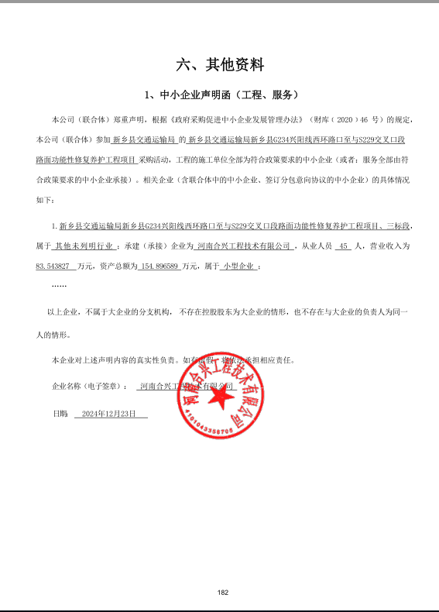

第二名

河南朔方公路工程监理咨询有限责任公司

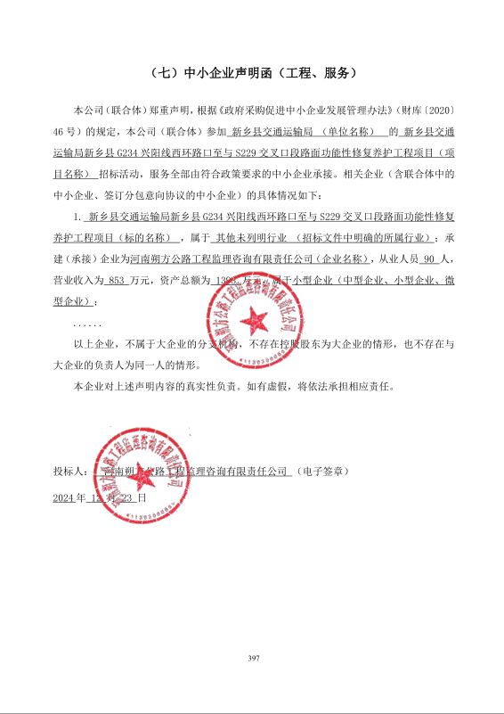

第三名

中铁城投工程技术有限公司

